Informe Estrategia Internacional

“Alianza Pacífico-Mercosur, una necesidad”

Autor: Javier Vicuña

Autor: Javier Vicuña
Junio / 2020

Centro de
Estudios de
Estrategia

En una ceremonia virtual sin precedentes Uruguay asumió, el 29 de junio, la presidencia pro tempore del Mercado Común del Sur (Mercosur). El bloque, formado hace 29 años por ese país junto a Brasil, Argentina y Paraguay, pasa por un momento de incertidumbre, no solo por la pandemia sino también por las turbulencias políticas internas entre Brasil y Argentina sobre el rol de la organización.
Por su parte, la Alianza del Pacífico, con apenas 9 años de existencia e integrada por Perú, Colombia, México y Chile, vive un mejor momento. A pesar de las dificultades logró en un corto lapso que sus países acuerden con la Unión Europa (UE), EEUU y varias naciones de Asia, a la vez que su comercio ha superado con creces al de sus vecinos del sur.

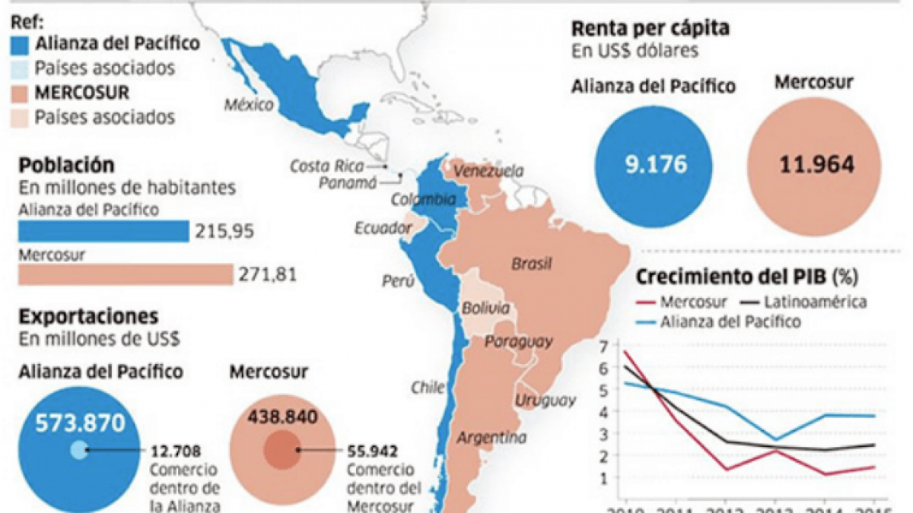

"El Mercosur definió en el año 2018 una hoja de ruta por la cual se iba a vincular con la Alianza del Pacífico, que es el proceso de integración que ha generado mayor dinamismo en los últimos años", señaló el doctor Ignacio Bartesaghi. De acuerdo al decano de la Facultad de Ciencias Empresariales de la Universidad Católica del Uruguay, tal unión sería de vital importancia para catapultar a ambos conglomerados de naciones. La iniciativa fue compartida por el entonces canciller de Chile que se negó a competir con el Mercosur y pidió a la Alianza iniciar un proceso de convergencia.
"Lo cierto es que la situación ha cambiado mucho desde que se definió esa hoja de ruta porque cambiaron las circunstancias en la Alianza del Pacífico. El Gobierno actual de México tiene una visión distinta del propio desarrollo interno, entonces la Alianza del Pacífico ya no es lo que era tiempo atrás. Por otro lado el Mercosur también cambió porque lo hizo el Gobierno de Argentina y se están dando algunas dificultades desde el punto de vista político en Brasil", explicó.
Aún con dificultades, para el experto es de vital importancia retomar los objetivos trazados. La Alianza del Pacífico, según apuntó, tiene aranceles considerablemente más bajos que los del Mercosur por lo que el camino de acercamiento no debería darse en ese entorno sino en el de crear condiciones más ventajosos para los dos grupos.
"Todos los miembros de la Alianza tienen acuerdos con la UE y con EEUU y muchos tienen acuerdos con Asia. El Mercosur está en un paso anterior, mucho más atrasado. Hay una convergencia que no va a ser posible que es por ejemplo la de que México y Brasil cierren un acuerdo amplio en cuanto a la baja de aranceles, pero sí se podría avanzar en servicios y en armonización de algunas normas", analizó.
"El comercio hoy se trata de condiciones para facilitar y bajar los costos de transacción entre las empresas de los diferentes países. En eso hay mucho por hacer. Pero ya tienen una base con sus acuerdos con la UE, como para poder negociar y decir en esto vamos a simplificar procedimientos", apuntó Bartesaghi.
"En normas técnicas se podría establecer que si le voy a exigir algo a Brasil lo mismo se lo exijo a México, a Colombia y a Argentina. Eso hace que el exportador solo tenga que cumplir un requisito para exportar a todos estos países y lo que en definitiva termina ocurriendo es una ampliación del mercado", completó.

Los motivos de acordar con Asia.
El boom de Asia es el dato central de la economía post-pandemia en 2021. China con una expansión promedio de 6,4% anual en los últimos 10 años, crece Australia, e India y los 10 integrantes de la Asociación de Naciones del Sudeste Asiático (ASEAN), poseen economías de US$2 billones y US$3 billones respectivamente y se han expandido el doble del promedio global a partir de 2009.

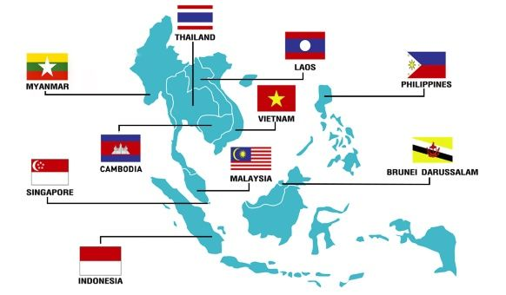
Asia representaba el 32% del PBI mundial en 2000 y se estima alcanzar el 52% en 2040. Lo fundamental es lo que sucede con el consumo y la clase media. El consumo asiático era 23% del total global y será más de 40% en 2040. De ahí el auge de la clase media, que representaba el 23 % del total mundial y sería el 52% en 2040. Encabeza este fenómeno China, cuya clase media con ingresos entre US$35000/US$40000 anuales supera los 440 millones de personas y llegarán a 1000 millones en 2030.
Un tema estratégico son las cadenas globales de producción que son el instrumento de integración del sistema capitalista en el siglo XXI. En este sentido el porcentaje intra-asiático del intercambio de bienes es más de 60% este año, y 59% de la inversión extranjera directa que recibe Asia es intra regional.
China y el Asia avanzada (Japón, Corea del Sur, Taiwán, Hong Kong) han dejado atrás la etapa de industrialización trabajo-intensiva y se han volcado a manufactura high tech y a los servicios de elevada tecnología.
El 43% de las exportaciones del Asia emergente son obra de inversiones de China y el Asia avanzada, y treparía a 55% en 10 años.
Esto implica que lo que sucede en Asia decide la nueva fase del proceso de globalización, acelerada por el coronavirus y que se caracteriza por su digitalización absoluta, hecho que se amalgama con la categoría central del capitalismo de la época, que es la Cuarta Revolución Industrial (digitalización e integración completa de la manufactura y los servicios).

